UMEÅ UNIVERSITET

Vardagens mysterier förklarade 5p 2006-08-14
Institutionen för fysik
Patrik Norqvist och Maria Hamrin

av
Henrik Isaksson
och
Britta Hallström

Innehållsförteckning

Inledning 3

Cykelns historia 3

Så hur fungerar en cykel egentligen, varför kan man cykla? 4

Aerodynamik 5
Men vad är då luftmotstånd? 6
Vad kan man göra för att minska luftmotståndet
man producerar när man cyklar? 6

Ram 7

Framgaffel 8

Hjul 8
Ekrar, hur fungerar de? 9
Fälgen 9
Dimples teknologin fungerar på följande viss. 10

Styre 10

Kläder 11

Hjälm 12

Växlar 12

Däck 13

Cyklistens fiender 13
Motvind 13
Uppförsbackar 14

Hur många glödlampor kan en proffscyklist få att lysa? 14

Källor 15
Inledning
Alla som har cyklat någon gång vet hur roligt, fascinerande och inte minst ansträngande det kan vara att cykla. Nu för tiden har nästan alla en cyklar, en del flera. Cykeln har blivit ett billigt och hälsofrämjande fordon.

Så hur fungerar en cykel egentligen, varför kan man cykla? Vi ska försöka att få er läsare att få en förklaring till det men även varför en del saker i cykelindustrin ser ut som den gör.

T.ex. Varför har tävlingscyklister så konstiga hjul och cyklar?
Vad gör motvinden för den totala farten?
Varför blir det jobbigare att cykla i uppförsbacke?

Men först en kort historielektion för att förstå varför cykeln ser ut som den gör idag och lättare få er läsare insatta i ämnet cykel.

Cykeln historia
Cykeln har funnits ett bra tag, men som den ser ut idag har den inte alltid gjort. Det första, ungefär 1790, som byggdes som liknade en cykel var så kallade velocipeder, ett fordon som drevs av människokraft och hade ofta fler hjul än tre och ”stol” eller säte. Inom samlingsnamnet velocipeder finns även vad man kallade ”Springmaskiner”, ett snarlikt fordon med cykeln men utan drivpaketet som finns på dagens cyklar. Utan på dessa satt man och ”sprang fram”.
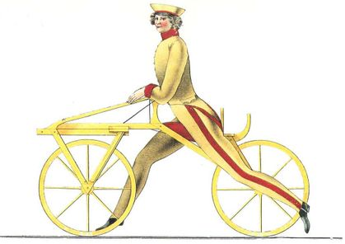
Draisines
Någon egentlig fader till cykeln finns inte utan flera olika personer har bidragit med utvecklingen av cykel. Om man ändå vill ha en uppfinnare för cykeln så är det den tysken baronen Karl Dais. Han uppfann och tog patent 1817 på ”Springmaskinen” kallad draisines (Dressiner).
Runt år 1839-1842 tog en skotsk smed, Kirkpatrick MacMillan, Dais’s uppfinning en bit längre genom att sätta vevarmar på bakhjulet och hävstänger fram, som på en trampbil.
År 1861 var det två fransmän vid namn Ernest Michaux och Pierre Lallement som utnyttjade tidigare modeller av ”cyklar” och monterar vevarmar och pedaler på framhjulet.

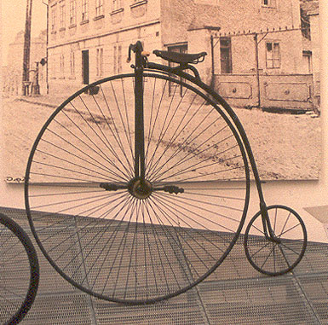
På 1870-talet ville man åka fortare och fortare vilket till slut ledde till de märkliga och häftiga, höghjulingarna födelse. Den som uppfann dessa konstiga fordon var James Starley. Hans första skapelse “Ariel” vägde 22,5 kg och var helt i stål med däck av helgjutet gummi.
Höghjuling
Höghjulingarnas inträdande i världen gjorde att man kunde åka snabbare och snabbare. Tävlingar med höghjulingar blev allt populärare och med det växte populariteten för ”cyklandet” så att cykeln blev mer av ett allmänt fordon. Höghjulingarna största nackdel var att framhjulet är så stort att de blir väldigt svårstyrda och instabila. Man ska inte tala om hur det var att ramla ner från en sådan, men det gjorde förmodligen rejält ont.

År 1885 presenterar J.K Starley sin "Rover II". Vid denna tidpunkt har cykeln fått nästan lika stora hjul bak som fram, dock är fortfarande framhjulet lite större. Drivningen sker med kedja till bakhjulet och man styr med framhjulet. "Säkerhetscykeln" är född.

Nästa förbättring av cykeln tillkom av ren kärlek. Det var en veterinär vid namn John Boyd Dunlop som ville att hans son skulle kunna cykla bekvämt. Sonen hade nämligen klagat på att det var alldeles för hårt att cykla. Han kom på idén att fylla en slang med luft som nu kom att ersätta det tidigare hårdgummihjulet. Detta system patenterade J.B Dunlop 1888.

1890- talet brukar kallas ”Cykelns gyllene tidsålder”. Som tidigare sagts kom cykelslangen 1888 och 1898 kom en annan viktig sak för säkerheten vid cykling, fotbromsen. I mellan dessa viktiga uppfinningar kom dessutom frihjulet som gjorde att man inte behövde trampa hela tiden utan kunde rulla med cykeln utan trampa med pedalerna. Det tillsammans med fotbromsen och senare även växlar och vajerbroms gör cykeln mer som vi ser den idag och allt detta skedde för lite mer än hundra år sen.

Senare har det kommit olika varianter på cyklar för att ta sig genom olika terränger och för att cykla snabbare. Växlar och bromsar plus mycket annat har vidare utvecklats och nya material har införts i cykelns värld.

Vi har valt att fokusera på hur tävlingscykeln (Racer) fungerar för att dessa pressas till det yttersta vilket leder till teknologiskt avancerade lösningar. Om inget annat anges är det racercyklar och dess delar som behandlas.

Så hur fungerar en cykel egentligen, varför kan man cykla?
Vad är det som gör att när man cyklar så ramlar man inte handlöst i backen? I fysikens värld finns krafter överallt så vad får cyklisten att inte ramla. Först och främst är balansen hos cyklisten det viktigaste. Alla minns kanske hur man i ung ålder försökte att cykla och hålla balansen med hjälp av någon vuxen. Balansen behövs när vi sätter oss på cykeln eftersom vår tyngdpunkt höjs. Det beror på att cykeln sätter oss högre än normalt när vi står på marken och ökar den totala vikten, vilket leder till att tyngdpunkten förflyttas uppåt. Det gör att vi till en början måste träna upp vårat balanssystem för att kunna cykla, så att vi kan lära oss att kompensera för den nya tyngdpunkten som blir när vi cyklar.

En annan sak som är viktig för att kunna hålla balansen på en cykel är hjulens utformning och vilken fart de snurrar med. Detta fenomen kallas ”gyroskopisk kraft”, denna kraft kan simuleras i ett så kallat gyroskop. En del forskare menar att den gyroskopiska kraften ensamt får oss människor att kunna hålla cykeln upprätt. Ett annat sätt att förklara det hela på är att ju fortare hjulen/et snurrar desto stabilare blir det. Dock blir ett snabbt roterande hjul mer utsatt för vind, vilket i sin tur gör att farten framåt blir påverkad, men mer om det i avdelningen aerodynamik senare.

När man ska svänga en cykel finns i huvudsak två sätt att göra detta på. Det ena är att helt enkelt vrida på styret, men i högre hastigheter gör sig denna teknik inte speciellt bra. För att bibehålla så mycket hastighet som möjligt är det bättre att ”luta sig” in i kurvorna.
Vinkeln som behövs för att klara olika kurvor är olika, i lägre hastigheter blir vinkeln på framhjulet lite större än vid högre hastighet. Till exempel vid en hastighet över 20 km/h behövs enbart en väldigt liten ändring av vinkeln på cykel och dess ryttare för att klara svängen.

Forskare är inte helt överens om vad för fysikaliska regler som gäller för att hålla cykeln i balans under en sväng. En del påstår att en hög tyngdpunkt är fördelaktig för stabiliteten, medan andra säger det motsatta att en låg tyngdpunkt är att föredra.

En cyklist behöver överkomma tre olika krafter för att kunna cykla, friktion, luftmotstånd och gravitation. En ekvation som ser ut på följande viss beskriver dessa krafter:

$W=k_{r}\text{Ms}+k_{a}{\text{Asv}}^{2}+\text{giMs}$

W är kraften cyklisten måste trampa med, k_{r} är friktionen mot vägen, M är den kombinerade massan av cyklist och cykel, s är cykeln hastighet på vägen, k_{a} är luftmotståndskonstanten, A är den kombinerade arean som blir framifrån i tvärsnitt på cykel och cyklist, v är hastigheten cykeln har i luften (d.v.s. väg hastigheten plus med-/motvindens hastighet), g är gravitationskonstanten och i är lutningen på vägen (lutningen på vägen är dock mer av approximation eftersom man bör använda sinus av vinkeln på vägbanan till det horisontella planet).
Med denna formel kan man alltså räkna ut den kraft/effekt en cyklist behöver generera i olika motståndsförhållanden. Mer om friktion, kraften en cyklist genererar och luftmotståndet i kommande delar.

Aerodynamik
Alla som har cyklat någon gång vet att motvind är jobbigare att cykla i än medvind. Ni kanske även har provat att i en nerförsbacke eller i motvinden krypa ihop på cykeln och på så sätt minska luftmotståndet.

En cyklist är ett bra exempel på hur luftmotstånd påverkar ett föremål. En cyklist brottas hela tiden med att överkomma luftmotståndet, det är inte för inte som tävlingscyklister sitter i positionen de gör. En cyklist står för cirka 65-80 % av det totala luftmotståndet vid cykling. Det gör det än mer förstående att sådana som tävlar eller bara vill cykla fortare måste minska det motstånd som hon producerar. Redan på 1890-talet förstod man detta problem och det var då bockstyret först kom att användas.

Idag tar allt fler hjälp av vindtunnel för att minska det luftmotstånd de genererar. Små ändringar på vilken höjd styret sitter, vilka kläder man har och hur mycket man kryper ihop testas för att hitta den optimala ställningen. Bara genom att fälla ner överkroppen och få en mer strömlinjeformad position på cykeln kan luftmotståndet minskas med ungefär 31 % jämfört med en upprätt position. Ett stort problem för cyklister är att vid högre hastigheter blir vindmotståndet högre, det krävs alltså mer av en som vill cykla snabbare inte bara fysiskt utan även att personen håller sig i en aerodynamisk position.

Men vad är då luftmotstånd?
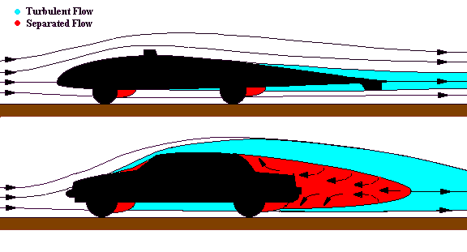
Luftmotstånd är det mekaniska motstånd som luften orsakar. Det finns på grund av luftens molekyler. Till exempel när man cyklar studsar dessa mot en och man förlorar rörelseenergi som molekylerna tar upp. Luftmot-ståndet är proportionellt mot tvärsnittsytan och mot kvadraten på hastigheten.
Ett exempel på luftmotstånd på en bil

Luftmotstånd består av två krafter: lufttrycksmotstånd och direkt friktion, även kallad ytfriktion. Ett trubbigt, oregelbundet objekt stör luften omkring sig och tvingar luften att dela sig vid objektets yta. Bakom objektet bildas lågtrycks- områden vilket resulterar i ett tryckmotstånd mot objektet. Med högt tryck fram och lågt tryck bak skulle cyklisten dras bakåt.

En aerodynamiskform hjälper till att minska det motstånd som bildas genom att luften passerar ”mjukare” runt objektet. En flygplansvinge genererar mycket lite luftmotstånd, vilket beror helt och hållet på dess form, på samma sätt avgör cykelram, hjul och andra komponenter som sitter på cykeln sitt för att minska luftmotståndet till det yttersta. Direkt friktion blir när vinden kommer i kontakt med den yttre ytan av ett föremål, eftersom det handlar om cyklar så blir det ytan som träffas av vinden det vill säga cykeln och dess ryttare. I tävlingssammanhang används ofta hjälpmedel som ska minska luftmotståndet, så som kläder och hjälm, men även cykeln för övrigt. Dessa hjälpmedel ska leda till minskad direkt friktion och kommer senare få en större förklaring. Direkt friktion har mindre betydelse för det totala luftmotståndet än luftmotståndet som nämndes tidigare.

Vad kan man göra för att minska luftmotståndet man producerar när man cyklar?
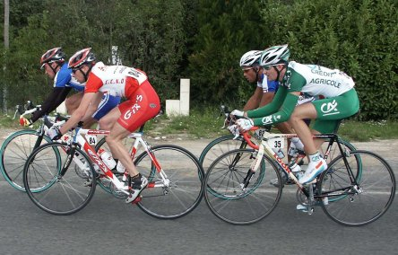
Det enklaste sättet är att krypa ihop och cykla så att ytan vinden träffar blir mindre, men mer effektivt är ändå att få tag i någon som vill ligga framför och ta emot det värsta luftmotståndet. Bara genom att ligga bakom någon kan man undvika en hel del luftmotstånd och på det sättet förbruka mindre energi. Genom att ligga bakom en annan cyklist kan man spara runt 30- 40 % av sin energi jämfört med att ligga först. Så att hitta en kompis att cykla med som du kan övertyga att ligga först så är det mindre ansträngande och går åt mindre energi än att cykla ensam. Dessa två sätt är de mest lönsamma, det vill säga billigaste, men även lättaste sätten att övervinna luftmotståndet. En del har gått ett steg längre för att få upp cykeln i extrema hastigheter. Genom att ligga bakom ett fordon som tar allt luftmotstånd vilket gör att cyklisten hamnar i en luftficka utan luftmotstånd har en person cyklat i nästan 270 km/h!
Cyklister som samarbetar vilket gör det lättare.
Om man vill minska luftmotståndet ännu mera måste det inhandlas diverse komponenter som gör att man kan cykla fortare. Här nedan kommer några av komponenterna att gås igenom och förklaras.
Ram
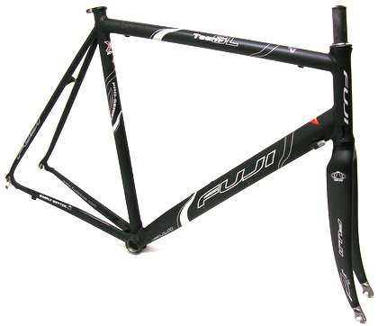
Ramen är kärnan av en cykel. På ramen sitter alla komponenterna fast på ena eller andra sättet. Ramen är helt enkelt utgångspunkten för att en cykel ska fungera. Ramen har länge funnits i stål men har av många anledningar byts till mer exotiska materialet. Det material som har revolutionerat cykel och dess komponenter mest i modern tid är kolfiber. Med kolfiber har ramarna och komponenterna blivit lättare att modellera efter tycke och funktionalitet, inte minst för att minska luftmotståndet en ram producerar.

En gammal stålram har nästan uteslutande runda rör. Med kolfiber och andra material har detta ändrats en hel del. Idag finns nästan ingen ram som har helt runda rör, utan formerna varierar kraftigt för att få ut maximal effekt av ramens egenskaper. Målet med en ram är att den ska vara styv, för att inte tappa kraften som cyklisten generar när han/hon trampar. Men en för styv ram gör att alla vägens ojämnheter förs över till cyklistens kontaktpunkter; fötter, händer och bakdel. Detta medför att en kompromiss mellan styvhet och flexibilitet måste göras för att cyklisten ska orka sitta i sadeln den tid denne vill eller ska. Med intåget av kolfiber i cykelindustrin har detta blivit enklare och har fört med sig att cyklarna med dess form och styvhet blivit snabbare och snabbare, men även att komforten för den som sitter på cykeln ökat.
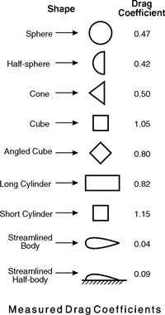
För att gå vidare med aerodynamiken på en cykelram så var det för ett 30-talet år sedan som alla ramar hade endast runda rör. Ett runt rör är inte vidare bra i aerodynamisk synvinkel, utan det runda röret skapar turbulens som i sin tur gör att luftmotståndet blir större. Genom att ta bort delar av den turbulensen minskas luftmotståndet och detta görs genom att få formen som en droppe (streamlined body i figur). Droppformen gör att vinden kan på ett ostört sätt kan passera och skapa endast en liten turbulens om någon. I figuren till vänster ser ni hur stor turbulens blir på olika figurer.
Ett lägre värde är bättre.

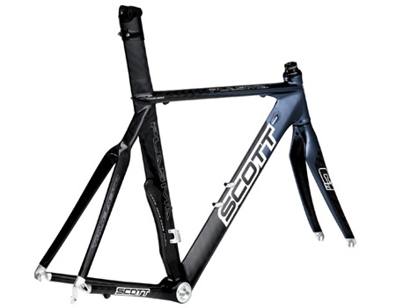
En cykelram för tävlingssammanhang är idag uteslutande av droppformade rör där det anses nödvändigt och möjligt att göra en sådan form. De cykelramar som ligger på gränsen av det tekniska möjliga vad gällande aerodynamik och styvhet är en s.k. temporam. Den är utvecklad att ta cyklisten på snabbast möjliga sätt till målet och får endast anv-änds vid s.k. tempolopp d.v.s. en och en mot klockan. Temporamen har den droppformade ramen och med alla komponenter som styre och hjul gör det till cykelns formel 1 bil. Det är inte ovanligt att en proffscyklist kan på en sådan cykel på plant underlag få cykeln att färdas av en hastighet av runt 60km/h!
Framgaffel
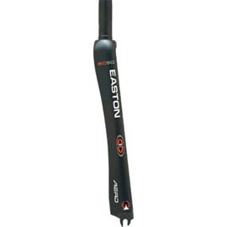
På en cykelram fästs nästan alla komponenter, men det finns en del som har de återstående saker som gör att cykeln kan rulla på ett smidigt och säkert sätt, framgaffeln. Framgaffeln har någon form av friktionslager i kontakt med ramens framände. Detta gör det möjligt att röra styret mjuk och precist vid behov av rörelse förändring i sidled.

Framgaffeln är ur aerodynamisk synpunkt en relativt viktig del av cykelns totala aerodynamik. Den är en av komponenterna som träffar vinden först, det är bara framhjulet och styret som kan ta vind före av de komponenter som sitter på cykeln. Mer om hjul och styre kommer längre fram i denna rapport. Framgaffeln anses därför vara en av de viktigaste delarna för att göra en ”snabb” cykel. Som med cykelramen har material utvecklingen gjort att konstruktörer nu kan laborera med formen en framgaffel ska ha. Cykelindustrin började använda kolfiber först till framgafflar för dess egenskaper och vikt till hållfasthets förhållande. Idag ser man nästan inga cyklar utan kolfiber komponenter och då har framgaffeln blivit den del som på medel cykeln och uppåt blivit nästintill ett måste. Formen på framgaffeln har liknande utveckling som cykelramen med att runda rör blivit utbytta av mer tekniskt avancerande former och utseenden. Formen som dominerar är inte helt otippat den droppformade, men flera har försökt att hitta alternativa lösningar. Framhjulet som först kommer i kontakt med omgivande luft genererar en del turbulens och för att lösa det problemet har en del tillverkare försökt att konstruera en framgaffel som ska minska den turbulens som framhjulet skapar. Man har helt enkelt försökt att kombinera framhjulets och framgaffelns egenskaper med varandra, får att få en mer aerodynamisk cykel.

Hjul
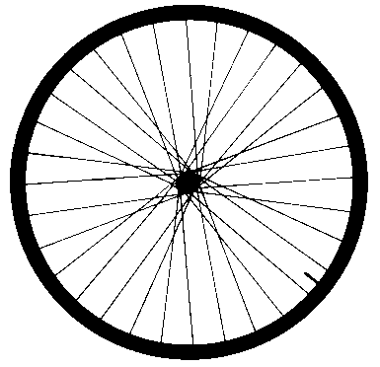
Som har sagts tidigare i stycket om framgaffeln har framhjulet en stor del för hur cykeln för övrigt är aerodynamiskt sätt. Men även ett bakhjul har en stor inverkan. Hjulen är en så pass stor del av den totala vikten och ytan på en cykel så att de inte kan ignoreras. Hjulen på en cykel består för lite mer än 65 % av den totala ytan. Det gör dem viktiga både gällande vikt och stabilitet.

Ett hjul består av en fälg, ekrar och ett nav i mitten. Av dessa har navet ingen egentlig inverkan på aerodynamiken på och runt hjulet. Fälgen är oftast av metall och är den del av hjulet som är längst ut från centrum. Fälgen agerar som fäst punkt för däck och ekrar. Ekrarna är smala metall pinnar som löper från navet till fälgen. Dessa fungerar som kraft utjämnare mellan nav och fälg för de krafter som hjulet påverkas av, så som yttre omständigheter det vill säga som vägen underlag eller enbart cyklistens och cykelns vikt. Navet ser till med dess lager inuti i sig att hjulet rullar så friktions fritt som möjligt. Navet är dessutom en av fäst punkterna för ekrarna. Ett cykelhjul klarar av ca 400 gånger av sin egen vikt och kollapsar vid cirka 700 gånger sin egen vikt. Det gör hjulet till en av människan starkaste konstruktioner.

Ekrar, hur fungerar de?
De smala metall pinnarna som kallas ekrar som sitter mellan fälgen och navet är lätt att tänka sig som kolumner, kolumnerna ser ut att vara det som hjälper till att hålla hjulet dess runda form. Men ekrarna fungerar inte genom att de trycker ut mot fälgen utan tvärtom, ekrarna ”drar” mot navet. Ta bara en lös eker som du hittar och böj den, inte särskilt svårt. Prova nu att dra ekern i varsin ände, det är omöjligt att få den att röra sig. Det är på detta sätt en eker får sin styrka, genom att utnyttja dragkraften i ekrarna mot mitten av navet blir hjulet starkt. Ekrar är den del på hjulet som generar mest luftmotstånd om man ser till ett vanligt traditionellt hjul. Det beror på att ett hjul med 32 ekrar har 32 små pinnar som alla individuellt bildar ett luftmotstånd när dom rör sig d.v.s. när hjulet rullar. Det blir dock mest märkbart när hjulet har en högre hastighet, rullar fortare. Idag finns det på marknaden hjul med aerodynamiska ekrar som påminner till formen av en tillplattad eker eller droppformen. Dessa gör en skillnad men bara en knapp märkbar sådan.

Fälgen
Nu har nämnts att hjul är en stark konstruktion, en av människan starkaste, och hur en eker fungerar i ett hjul, vad mer kan man säga om hjulen då? Jo, det finns ju en fälg också.
Fälgen är den del av hjulet som har till uppgift att agera som hållare för däcket men även att få cykeln att stanna genom att bromsarna läggs emot fälgens sidor när man bromsar och är därmed en viktig del då det gäller säkerheten på en cykel. Fälgen är hjulets viktigaste del vad det gäller aerodynamik. Med en hög fälgprofil, d.v.s. tar en större del av den totala arean på hjulet, blir ekrarna kortare och luftströmmarna som är runt hjulet blir mindre turbulenta. Detta ger även en starkare fälg som är mer tålig och styvare i sin konstruktion, det medför även att antalet ekrar kan reduceras. Det finns hjul som inte har några ekrar överhuvudtaget, dessa kallas för diskhjul p.g.a. sin form som påminner om en diskus. Diskhjulet är ett heltäckt hjul som är det mest aerodynamiska hjulet som finns att uppbringa. I tempolopp används dessa flitigt men enbart på bakhjulet.

Men varför bara diskbakhjul och inte även ett täckt framhjul?
Jo, ute i vår natur och på vägarna blåser det ibland och det är som bekant inte alltid medvind eller motvind utan det händer att vinden kommer från sidan också. Vid sidovind fungerar diskhjulet mer som ett segel än ett aerodynamiskt hjälpmedel. Det har hänt att cyklister blåst av vägen när dom använt sig av diskhjul fram, men vid hård vind räcker det med täckt bakhjul för att det ska hända även då. En annan anledning är att det blir svårare att manövrera ett framhjul som är täckt. Det kan dock nämnas att ett täckt framhjul skulle ha större inverkan i positiv bemärkelse rent aerodynamiskt sätt än vad ett bakhjul har.
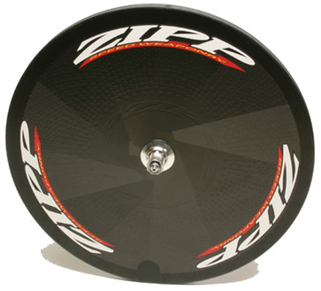
Tillbaka till fälgens egenskaper, fälgen är en del på hjulet det har forskats mycket kring. Nästan varje tillverkare verkar hitta något som gör att deras hjul blir lite snabbare eller mer kontrollerbara. Aerodynamiskt har en tillverkare, Zipp, hämtat en teknisk lösning från golfindustrin nämligen dimples. Dimples är de små försänkningar som finns i en golfboll. Genom att överföra det till en cykel fälg har man enligt tillverkaren producerat ett otroligt snabbt hjul ur aerodynamisk synpunkt.

Dimples teknologin fungerar på följande viss.
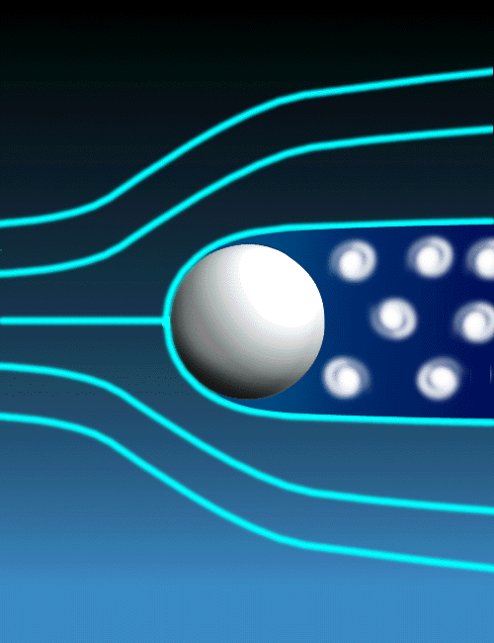
De små urgröpningarna som finns på föremålet s.k. dimples är till för att släta ut luftvirvlarna som uppstår vid kontakt med föremålet.

Ett exempel som förklarar lite tydligare:
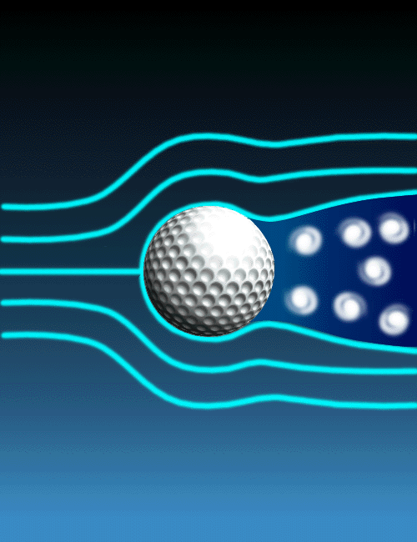
En slät boll är en klotformig kropp om vi kastar eller skjuter iväg den uppkommer det luftvirvlar i dess kölvatten. Att virvlarna uppkommer beror på att den förbipasserade luftens molekyler inte hinner täcka upp det "luftfattiga" utrymme som bildas bakom bollen. Istället försöker luften utjämna skillnaden efteråt och alltså vänder luftmolekylerna en bit efter de har passerat, och resultatet blir alltså luftvirvlar. Dessa luftvirvlar ger upphov till ett slags sug efter bollen, som där av minskar sin hastighet.

Om vi nu tar en golfboll istället som har ett ojämnt lager, dimples, och kastar eller skjuter iväg den på liknade viss som den släta bollen händer följande. Golfbollens ojämnheter, dimples, åstadkommer ett turbulent luftlager, dvs. ett lager som består av många små virvlar som kan följa bollens krökning och tillåter alltså fartvinden att bättre täppa till utrymmet bakom bollen. När det lufttomma utrymmet minskar, minskar också virvlarna och bollen, som då inte sugs tillbaka lika mycket, flyger längre. För mer tydlighet se bilderna bredvid.

Dimpels teknologin som Zipp tagit fram till sina hjul finns främst på deras diskhjul med över 4900 dimples i 5 olika storlekar utöver hela hjulet. Med dessa hjul har det snabbaste tempoloppet i världen gjorts med en medelhastighet av smått otroliga 58.874km/h!
Denna tekonolgi som dom kallar ABLC (Aerodynamic Boundary Layer Control) har blivit patenterad av Zipp och förutom på deras diskhjul finns det på deras fälgar av hög- och medelprofilstyp.

Styre
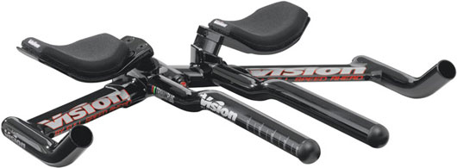
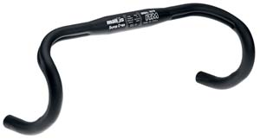
Om man någon gång sett ett tempolopp på plats eller på TV:n ser man att cyklisterna sitter i en väldigt ihopkrupen position på cykeln. Styret är ett så kallat tempostyre och ser ut som på den nedre bilden här bredvid. Den övre bilden visar hur ett ordinärt styre ser ut som används vid landsvägstävlingar på cykel. Båda är utformade så att man om man har lust och behöver går det att komma ner i en position som är väldigt fördelaktig för att minska sitt luftmotstånd. Det som skiljer dem är att ett tempostyre enbart får endast användas vid tempolopp inte under andra tävlingsformer. Det beror enbart på säkerheten eftersom landsvägslopp oftast körs i klunga, det vill säga flera cyklister samtidigt, ibland mer än 200 stycken på en gång.

Aerodynamiskt sätt är tempostyret klart mycket fördelaktigare än det mer vanliga bockstyret eftersom en mindre tvärsnitts area uppnås framifrån, vilket gör att luftmotståndet minskar.
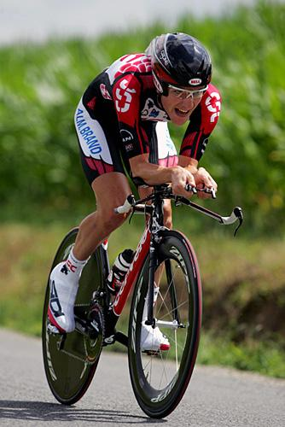
Med temporam, diskhjul, tempostyre, kläder och hjälm finns det inget snabbare sätt att ta sig fram på en cykel. Här på sidan finns en bild av proffscyklisten David Zabriskie på sin tempocykel och med de karakteristiska kläderna som tillhör cykelsporten. Notera hans främre parti hur litet han försöker att göra det.

Styret har större betydelse än man kan tro om man skulle ranka det viktigaste att byta på en cykel för att cykla fortare ligger styret, om det är på en tempo cykel, strax efter framhjulet och är ungefär lika viktigt som en aerodynamisk ram om inte viktigare i vissa fall. Även om tempocykeln är extrem så är styret minst lika viktigt på en mer ordinär cykel som används i landsvägslopp. Med hjälp av styrets utformning med sitt krökta parti kan en cyklist krypa ihop en bra bit och på sätt minska sitt främre parti något. Styrets funktion är av stor betydelse eftersom det behövs för att göra läges förändringar sidledes. Men som nämnt tidigare har styret till uppgift att även se till att överkroppen hamnar vid behov i en så aerodynamisk och bekväm position som är möjligt för personen i fråga.

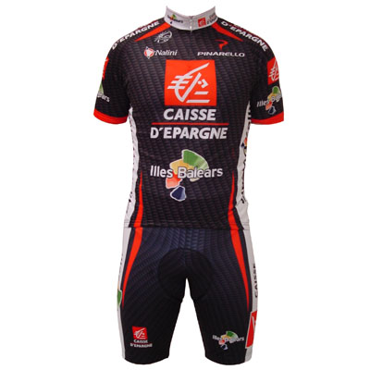
Kläder
Många vet att cykelkläder är ett par åtsittande byxor och tröja, men många kanske inte vet varför kläderna ser ut på detta viss och vilka resurser som läggs ner på att utveckla en så allmän sak som kläder.

En vanlig klädsel för cyklister ser ni här bredvid med dom tajt åtsittande byxorna i lycra med vaddering i grenen och tröja i samma stil och material. Klädseln har större betydelse än många tror, tänk dig att åka i ett par löst sittande byxor, av längre modell, och liknande plagg på överkroppen i jämförelse med vad som används vanligen av en cyklist. Skillnaden är att de löst sittande plaggen kommer att skapa mer turbulens runt omkring sig vilket gör att luftmotståndet blir högre om man jämför med ett par cykelkläder som sitter tajt runt kroppen. Det ska dock sägas att inverkan blir mindre ju lägre hastigheten är. Så som mycket annat i denna sport har man en sak som ska göra en cyklist snabbare genom att minska luftmotståndet och i detta fall var det kläderna. Ett stort företag (Nike), som säljer och producerar idrottsutrustning och kläder, har lagt ner otroliga mängder pengar på att utveckla en kollektion kläder som används i idrottssammanhang där motvinden är en viktig del att överkomma. Nike har utvecklat ett liknande koncept som det som finns på golfbollar, och som ni läst tidigare även hjul, små ojämnheter. Kläder med ojämnheter har tagits fram och påstås minska luftmotståndet något. Löpning, skridsko och cykel är några av idrotterna som fått ta del av innovationen från Nike. Det talas om en summa på flera miljarder som Nike skulle ha lagt ut för att kunna genomföra denna kollektion.

Förutom att kläderna ska vara åtsittande runt kroppen för att minska luftmotståndet har kläderna som finns i cykel, som i övriga idrottsvärlden, idag mycket funktionsmaterial som gör att kläderna ”andas” d.v.s. släpper ut en del värmen och fukten innanför tröjan till omkringvarande miljö. Vadderingen i byxorna är till för att genitalier och bakdel ska bli tryckavlastade och slippa skav under cyklandet.

Det finns själklart flera olika klädesplagg en cyklist har på sig men det är av mindre intresse för oss.

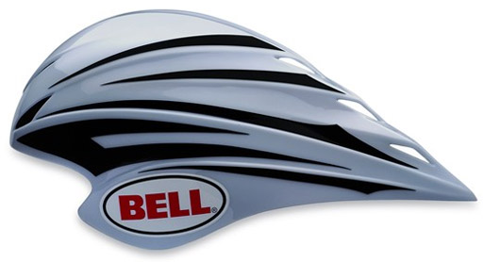
Hjälm
Hjälmen är också ett aerodynamiskt hjälpmedel genom att minska det för cyklisten jobbiga luftmotståndet. Även denna produkt är det den tempo specifika varianten som är den som är mest aerodynamisk. Denna hjälm ser ut som en droppe som sitter på huvudet om man tittar uppifrån och från sidan ser den mer ut att likna en halvdroppe. Som tidigare sagts har denna form ett litet luftmotstånd, se tabellen i avsnittet om ramen. Det har visat sig att om man har en aerodynamisk hjälm på sig är det ungefär 2 % mindre luftmotstånd än om man har en kalrakad hjässa.

Hjälmen är inte enbart till för sina aerodynamiska fördelar utan en mer vanlig hjälm är först och främst till för att skydda huvudet mot yttre våld om man ramlar. Dessa har inte samma aerodynamiska form som tempohjälmen, utan är konstruerad att ta in luft och kyla huvudet samtidigt som den ska ge ett bra skydd. De dyrare hjälmarna kan ändå ha varit i en vindtunnel under utvecklingen men då är det mer för att luftgenomströmmingen ska bli optimal. I en vanlig hjälm finns det absorberingszoner som ska ta upp energin som blir när man faller och slår huvudet i backen. Materialet som är mellan ytterhöljet och huvudet deformeras och på så vis plockar upp delar av den energi som blir när huvudet slår i marken. Det gör att huvudskadorna blir små eller obefintliga. Det ska nämnas att man ALDRIG ska använda en cykelhjälm man en gång har ramlat och slagit huvudet i marken med. Det beror på att hjälmens absorberingszoner som blivit deformerade inte kan erbjuda något vidare skydd om en liknande händelse skulle inträffa igen.

Växlar
Med en cykel utan växlar kan det ibland kännas jobbigt att cykla, till exempel när det är en backe eller motvinden pinar en i ansiktet. Cykeln utan växlar har en fast utväxling som gör att man trampar lika många meter för varje pedalvarv oavsett hastighet. En fast utväxling har sina största fördelar när det är platt eller nedförsbacke. Växlar gör det något enklare eftersom utväxlingen kan regleras till cyklistens kapacitet och omgivningens kupering. Genom att bakväxeln, en arm som skjuter kedjan åt sidan, flyttar sig kan man få en mindre utväxling (lättare) eller högre (tyngre).

På de gamla höghjulingarna där tramporna satt i mitten av hjulet snurrade hjulet ett varv för varje pedalvarv. Med växlar kan man få en variation mellan att hjulet snurrar ett, flera eller mindre varv per pedalvarv. I backar kan det vara bra med en liten utväxling för att orka upp. En liten klinga fram och någon av de större bak är det bästa för att få en liten utväxling. Om man däremot vill ha en hög utväxling är det en stor klinga fram och en av de minsta bak som gäller.
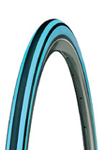
Däck
Däck är det enda som ligger mot marken på en cykel. Det är dessa som ser till att cykeln får sin fart framåt genom den friktion som uppstår mellan marken och däckets gummi. Inuti däcket finns vanligtvis en slang som är fylld med luft för att däcket ska få mindre anläggningsyta mot marken. Lufttrycket i slangen har stor betydelse för hur liten friktionen kommer att bli. Det tillsammans med däckets bredd och gummiblandning gör att friktionen kan minskas än mer.
Ett smalt däck (20 mm) är något som en del tror har minst friktion mot underlaget, men är det verkligen så? Både ja och nej egentligen, mycket beror på lufttrycket i slangen. Ett smalare däck måste ha ”rätt” lufttryck för att få liten friktion. Ett däck som är något bredare, 23 mm, har den fördelen att dessa är mer ovala i sin form när dessa är fyllda med rekommenderat lufttryck. Det gör att anläggningsytan mot underlaget blir något mindre. Även ett ännu breddare däck kan minska friktionen eftersom det kan göras mer ovalt mot kontaktytan.
Lufttrycket är ändå det viktigaste om man vill minska friktionen mot underlaget. Med ett mindre lufttryck än rekommenderat blir friktionen större och dessutom blir punkteringsrisken högre eftersom punkteringsskyddet, som främst finns i däckets mitt, inte täcker hela den nya anläggningsytan. Däckets sidor är som sagt inte vidare punkteringsskyddade, det gör att punkteringarna troligen blir fler i antalet. Liknande händer om lufttrycket blir för högt inuti däcket. Då späns däckets material ut så mycket att vassa stenar och andra föremål på vägen kan trycka hål på slangen och bli en liten punktering. Lufttrycket för tävlingscyklar ligger på omkring 8 bar. Men under vissa lopp där underlaget tillåter så kan vissa cyklister använda sig av ett tryck på närmare 12 bar. Lufttrycket har betydelse eftersom ett däck som har ett högt lufttryck trycks inte ihop lika mycket som ett med lägre. Ett lägre tryck får alltså till följd att det har mer material mot vägen oftare än ett med högre tryck.

Cyklistens fiender
Det går att kalla det fiender eller bara ansträngande, det finns nog ingen som inte svurit åt motvind eller en tung uppförsbacke. Det finns själklart bilister och fotgängare som även dessa kan räknas in i fienderna en cyklist kan ha, även flygfän, men dessa är inte något som kommer tas upp i denna rapport (även om det är lockande).

Motvind
Det har redan talats en hel del om luftmotstånd i denna rapport men här ska mer förklaras hur motvinden fungerar till en cyklists nackdel och varför inte man kan ta igen den förlorade farten/tiden i motvinden när det slår om till medvind.
Till att börja med har en cyklist en fart framåt och oavsett hastighet så kommer motvinden att dämpa framfarten, beroende på hur fort cyklisten cyklar så varierar vindens verkan olika mycket. Om farten dubblas ökar motvinden med det fyrdubbla. Däremot om en cyklist cyklar i medvind så är det inte fullt så gynnsamt som man kan tro alla gånger. Visst puttar vinden cyklisten i ryggen och på så vis ökar hastigheten, men hur mycket hjälper den där kraften egentligen? Här beror det än en gång på hur fort cyklisten cyklar för vinden puttar bara med skillnaden mellan vindens hastighet och cyklistens fart framåt. Cyklar cyklisten ”för fort” det vill säga fortare än vindens hastighet så hjälper vinden nästan ingenting alls. Så om man vill nyttja en vind så mycket som möjligt bör man faktiskt cykla långsamt i medvind så att all ”puttkraft” från vinden utnyttjas, men då kommer man inte lång vare sig vindstilla dagar samt då man måste färdas i motvind.

Uppförsbackar
Att cykla i en uppförsbacke är mer ansträngande det vet alla som cyklat i kuperad terräng eller när man kommer från stan och ska uppför ”Svingen”. Men varför är det jobbigare att cykla i uppförsbacke jämfört med när det är mer eller mindre plant?
Tänk er en värld utan gravitation skulle det vara så mycket lättare att leva utan den, det skulle i alla fall vara lättare att cykla uppför en backe om gravitationen var mindre. Så det som händer är att gravitationen vill dra ner dig till backens början. Det gör att en större ansträngning måste göras för att överkomma gravitationen och luftmotståndet som bildas. Det roliga som händer när man tar sig upp för en backe är att hastigheten minskar och då blir luftmotståndet mindre, eftersom att luftmotståndet är proportionell mot hastigheten i kvadrat. Om lutningen på vägen ökas och/eller hastigheten minskas blir tillslut gravitationskraften större än luftmotståndet. Det gör att det blir gravitationskraften som blir det primära att överkomma.
För en tävlingscyklist är detta en viktig del eftersom när luftmotståndet blir liten så finns det ingen fördel att ligga bakom en annan i syfte att spara energi. Det är således i stigningarna uppför en backe/berg som cyklisterna har möjlighet att dra ifrån en som hela tiden försöker att åka snål skjuts bakom dom andra. Det är därför inte konstigt att många cykeltävlingar avgörs när det går uppför.

Det är en sak till som också måste tas hänsyn till uppför, är nämligen cyklistens och cykelns tyngd. En tyngre kropp kräver mer energi uppför för att bibehålla samma hastighet. Det betyder att en som har en lättare totalvikt har en stor fördel uppför. Det är inte för inte som många ”bergsgeter” i proffsvärlden briljerar på grund av sin vikt i de tuffa bergsetapperna på de olika cykeltävlingarna. Det ska dock sägas att en tyngre cyklist som har kapacitet att utveckla mycket kraft i pedalerna kan just leva på kraften. När det går uppför betyder det att alla har en nästintill likadan energiåtgång till sin kroppsvikt.

Även om man inte tycker om att cykla i uppförslut kan man ju alltid trösta sig med att någonting som kommer upp måste så småningom komma ner och då får man ju ta igen sig lite!

Hur många glödlampor kan en proffscyklist få att lysa?
En cyklist är sin egen motor som för cykeln framåt. En motor eller cyklist generar kraft, även kallad effekt, som tillslut överförs till hjulen. Effekten som en motor utvecklar mäts i hästkrafter och hos en människa pratar man mer om watt, eftersom en hästkraft är en för stor enhet för att kunna användas på en människa. En vanlig människa som cyklar lite generar ungefär 100 watt i genomsnitt. Om vi tar en proffscyklist så utvecklar han ungefär 400 watt i genomsnitt. Effekten en cyklist utvecklar kan mätas på drivpaket som består av bland annat växlarna. Mätningar på en del cyklister visar att dessa ibland kan komma upp i en effekt av 800 watt, men det är endast under ett fåtal sekunder.

Så hur många glödlampor kan en cyklist i proffscirkusen tänkas få att lysa under en längre tid? Om vi antar att snitt effekten är 400 watt för en proffscyklist. Det blir ungefär lika mycket energi som räcker någonstans emellan två och fyra 100 watts glödlampor. Men om man skulle konvertera cyklistens energi som han generar blir det förluster mellan cykeln och den elektriska grej som ska förse lampan med energin från cyklisten. Man räknar med att ungefär 30 % av den effekt som cyklisten generar blir energi. Det gör att en 100 watts glödlampa kan hållas lysande av cyklisten under den tid han genomsnittligen sitter på cykeln. Vill du veta hur många lågenergilampor det blir så du ta fram miniräknaren.
Källor

http://hypertextbook.com/physics/matter/drag/
Besökt: 060727

http://www.fi.edu/wright/again/wings.avkids.com/wings.avkids.com/Book/Sports/instructor/bicycling-01.html
Besökt: 060721

http://www.zipp.com/ABLCAerodynamicBoundaryLayerControl/tabid/79/Default.aspx Besökt: 060801

http://www.pedalinghistory.com/PHhistory.html
Besökt: 060720

http://www.faqs.org/faqs/bicycles-faq/part5/section-24.html
Besökt: 060727

http://www.exploratorium.edu/cycling/aerodynamics1.html
Besökt 060727

http://www.diablocyclists.com/bicyclescience.htm
Besökt: 060727

http://www.damonrinard.com/aero/aerodynamics.htm
Besökt: 060727

http://sportsci.org/traintech/aerowheels/jmn.html
Besökt 060801

http://www.slowtwitch.com/mainheadings/techctr/rolling.html
Besökt 060804

http://sportsci.org/jour/9804/dps.html
Besökt: 060725

